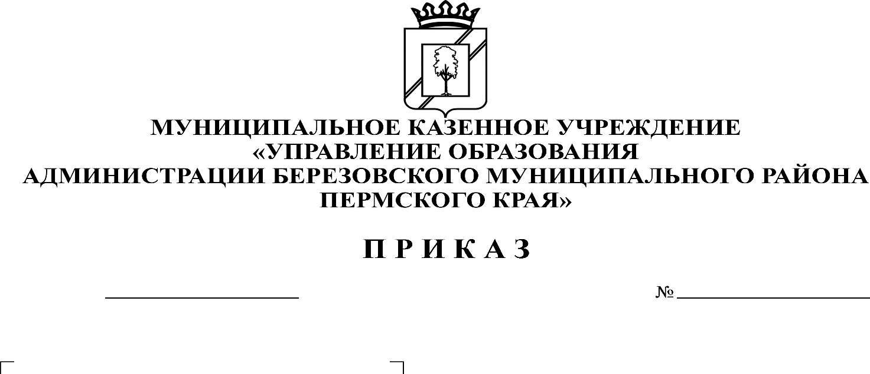

**Об утверждении муниципального плана мероприятий («дорожной карты») по реализации Концепции региональной системы оценки качества дошкольного образования в Березовском муниципальном округе Пермского края до 2024 года**

**КОМИТЕТ ОБРАЗОВАНИЯ**

**АДМИНИСТРАЦИИ БЕРЕЗОВСКОГО МУНИЦИПАЛЬНОГО ОКРУГА**

**ПЕРМСКОГО КРАЯ**

215

28.06.2021

В соответствии с приказами Министерства образования и науки Пермского края от 09.03.2021 г. № 26-01-06-223 «Об утверждении Концепции региональной системы управления качеством образования в Пермском крае до 2024 г.», от 10.06.2021 г. № 26-01-06-659 «Об утверждении Концепции региональной системы оценки качества дошкольного образования в Пермском крае до 2024 года», от 24.06.2021 г. № 26-01-06-697 «Об утверждении Плана мероприятий («дорожной карты») по реализации Концепции региональной системы оценки качества дошкольного образования в Пермском крае до 2024 года», приказами Комитета образования от 28.06.2021 г. № 207 «Об утверждении муниципальной ведомственной программы «Создание и развитие муниципальной системы управления качеством образования в Березовском муниципальном округе Пермского края» до 2024 года», от 28.06.2021 г. № 208 Об утверждении Положения «Об обеспечении функционирования и развития муниципальной системы управления качеством образования в Березовском муниципальном округе Пермского края» до 2024 года»

ПРИКАЗЫВАЮ:

1. Утвердить прилагаемый муниципальный план мероприятий («дорожную карту») по реализации Концепции региональной системы оценки качества дошкольного образования в Березовском муниципальном округе Пермского края до 2024 года (далее – Муниципальный план мероприятий).
2. Обеспечить исполнение положений настоящего приказа всеми субъектами, задействованными в реализации вышеуказанного Муниципального плана мероприятий.
3. Контроль за исполнением настоящего приказа оставляю за собой.

Председатель С.В. Мезенцева

УТВЕРЖДЕН

приказом Комитета образования

от 28.06.2021 г. № 215

**Муниципальный мероприятий («дорожная карта»)**

**по реализации Концепции региональной системы оценки качества дошкольного образования**

**в Березовском муниципальном округе Пермского края до 2024 года**

|  |  |  |  |  |
| --- | --- | --- | --- | --- |
| **№ п\п** | **Мероприятие (содержание деятельности)** | **Ответственные** | **Срок исполнения** | **Планируемый результат** |
| **1.Нормативно-правовое обеспечение** | | | | |
| 1.1 | Реализация плана проведения мониторинга в рамках реализации системы оценки качества дошкольного образования Пермского края на институциональном, муниципальном региональном уровнях | МОУО | август 2021 | Реализация плана проведения мониторинга в рамках реализации системы оценки качества дошкольного образования Пермского края на институциональном, муниципальном региональном уровнях |
| **2. Общесистемные мероприятия** | | | | |
| 2.1. | Участие в обучающих мероприятиях для региональных и муниципальных экспертов, задействованных в мониторинге качества дошкольного образования Пермского края | МОУО | сентябрь 2021 | Участие в мероприятиях |
| 2.2. | Участие в семинарах/вебинарах/совещаниях по специфике организации процедуры оценки качества дошкольного образования на муниципальном уровне для специалистов органов управления образованием | МОУО | сентябрь 2021 | Участие в семинарах/вебинарах/совещаниях |
| 2.3. | Участие в семинарах/вебинарах/совещаниях по специфике организации процедуры оценки качества дошкольного образования на институциональном уровне для административных работников ДОО | МОУО, ОО | сентябрь 2021 | Участие в семинарах/вебинарах/совещаниях |
| 2.4. | Участие в мониторинге в рамках реализации системы оценки качества дошкольного образования Пермского края на институциональном, муниципальном региональном уровнях | МОУО | ежегодно | Участие в мониторинге |
| **3. Мониторинг хода реализации плана** | | | | |
| 3.1. | Подготовка отчетов по результатам реализации региональной системы оценки качества дошкольного образования на муниципальном уровне | МОУО | ежегодно | Отчет по результатам реализации системы оценки качества дошкольного образования на муниципальном уровне |
| 3.3. | Анализ и исполнений рекомендаций по совершенствованию функционирования системы дошкольного образования Пермского края на основе данных мониторинга | МО ПК, ИРО ПК, МОУО | ежегодно | Анализ и исполнений рекомендаций по результатам реализации региональной системы оценки качества дошкольного образования Пермского края |
| 3.4 | Участие в семинарах/вебинарах/совещаниях по результатам оценки качества дошкольного образования на муниципальном уровне для специалистов органов управления образованием | МОУО | ежегодно | Участие в семинарах/вебинарах/совещаниях |
| 3.5 | Участие в семинарах/вебинарах/совещаниях по результатам оценки качества дошкольного образования на институциональном уровне для административных работников ДОО Пермского края | МОУО, ОО | ежегодно | Участие в семинарах/вебинарах/совещаниях |